|  |
| --- |
| 南京大学软件学院 |
| SPORTLIFE系统设计文档 |
|  |

|  |
| --- |
| 张云飞 141250197  2016-11-2 |

目录

1 引言 2

1.1 编制目的 2

1.2 参考资料 2

2 产品概述 2

3 逻辑视角 2

4 组合视角 4

4.1 开发包图 4

4.2 运行时进程 5

4.3 物理部署 5

5 接口视角 5

5.1 模块的职责 5

5.2 界面层的分解 5

5.3 逻辑层的分解 5

5.4 数据层的分解 6

6 信息视角 6

6.1 数据库持久化对象 6

6.2 数据库表 6

## 引言

### 编制目的

本报告详细完成对sportlife网站的概要设计，达到指导网站开发的目的，同时实现和测试人员及用户的沟通。

本报告面向开发人员、测试人员及最终用户而编写，是了解系统的导航。

### 参考资料

Sportlife网站需求规格说明文档。

## 产品概述

参考需求规格说明文档中对产品的概述。

## 逻辑视角

Sportlife网站系统中，选择了分层体系结构风格，将系统分为３层（展示层、逻辑层、数据层）能够很好地示意整个高层抽象。展示层包括html网站页面的实现，逻辑层包含业务逻辑处理的实现，数据层负责数据的持久化和访问。分层体系结构的逻辑视角和逻辑设计方案如图１和图２所示

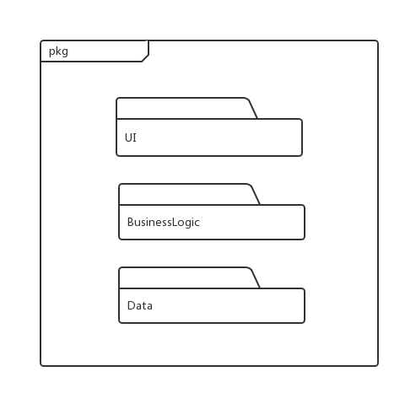

图1 分层结构逻辑视角

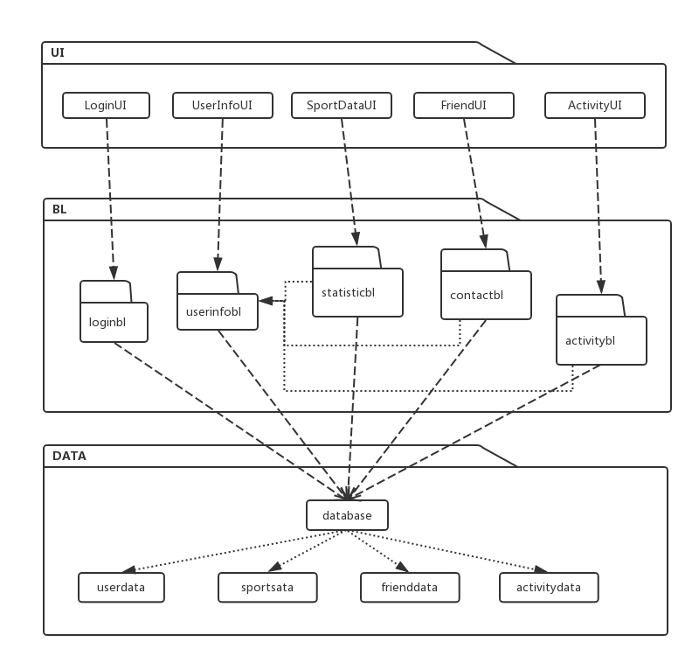

**图2** 软件体系结构逻辑设计方案

## 组合视角

### 开发包图

|  |  |
| --- | --- |
| 开发包 | 依赖的其他开发包 |
| html | Js,css,businesslogic |
| js | ,html,css |
| css | html |
| loginbl | database |
| userinfobl | database |
| statisticbl | userinfobl,database |
| contactbl | Userinfobl,database |
| activitybl | Userinfobl,database |
| database | sqlite |

### 运行时进程

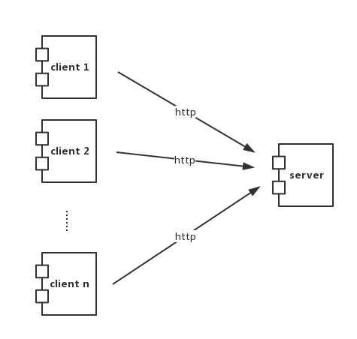

图3 进程图

### 物理部署

Sportlife系统在客户端通过使用浏览器进行访问，服务端放在服务端的机器上。

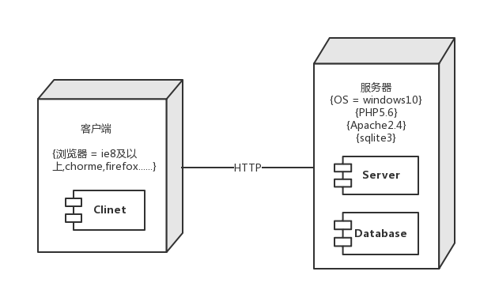

图4 部署图

## 接口视角

### 模块的职责

### 界面层的分解

根据需求，系统存在如下界面：注册登录界面，主界面，用户运动统计界面，好友界面，活动界面，用户信息编辑界面。界面跳转如图5所示：

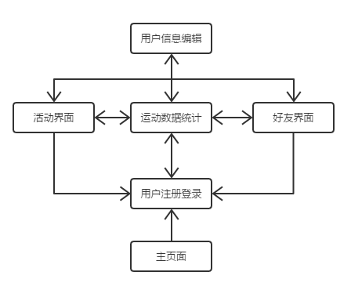

图5 界面跳转图

用户界面层模块负责用户界面的显示，利用html5,css和JavaScript来实现。

### 逻辑层的分解

**5.3.1 逻辑层模块的职责**

逻辑层模块的职责如下表所示：

|  |  |
| --- | --- |
| 模块 | 职责 |
| Userbl | 负责实现用户的注册登录以及个人信息编辑的功能 |
| Statisticbl | 负责实现对用户的运动数据进行统计所需要的服务 |
| Contactbl | 负责实现好友管理所需要的功能 |
| Activitybl | 负责实现活动管理所需要的功能 |

**5.3.2 逻辑层模块的接口规范**

逻辑层的接口规范分别如下：

|  |  |  |
| --- | --- | --- |
| Userbl模块的接口规范 | | |
| UserHandle.getUser | 语法 | function getUser($userid) |
| 前置条件 | 数据库中存在请求的Userid |
| 后置条件 | 得到用户的基本信息 |
| UserHandle.saveUser | 语法 | function saveUser($userInfo) |
| 前置条件 | UserInfo中的数据有效 |
| 后置条件 | 保存用户信息 |

|  |  |  |
| --- | --- | --- |
| statisticbl模块的接口规范 | | |
| statisticHandle. getStatisticsToday | 语法 | function getStatisticsToday($userid) |
| 前置条件 | 数据库中存在请求的Userid |
| 后置条件 | 得到用户的当天运动数据统计信息 |
| statisticHandle. GetStatisticsWeek | 语法 | function getStatisticsWeek($userid) |
| 前置条件 | 数据库中存在请求的Userid |
| 后置条件 | 得到用户的一周内运动数据统计信息 |
| statisticHandle. GetStatisticsAll | 语法 | function getStatisticsAll($userid) |
| 前置条件 | 数据库中存在请求的Userid |
| 后置条件 | 得到用户的历史运动数据统计信息 |
| statisticHandle. saveSportData | 语法 | function saveSportData($sportData) |
| 前置条件 | 传入的数据格式正确 |
| 后置条件 | 系统保存用户的运动数据 |

|  |  |  |
| --- | --- | --- |
| contactbl模块的接口规范 | | |
| contactHandle. getContactList | 语法 | Function getContactList($userid) |
| 前置条件 | 数据库中存在请求的Userid |
| 后置条件 | 得到用户的好友列表 |
| ContactHandle.  getFriendInfo | 语法 | function getFriendInfo($userid, $friendid) |
| 前置条件 | 数据库中存在请求的Userid和friendid |
| 后置条件 | 得到用户的好友信息 |
| contactHandle. AddFriend | 语法 | function addFriend($userid, $friendid) |
| 前置条件 | 数据库中存在请求的Userid和friendid |
| 后置条件 | 将该好友加到用户的好友中 |
| contactHandle. delFriend | 语法 | function delFriend($userid, $friendid) |
| 前置条件 | 数据库中存在请求的Userid和friendid |
| 后置条件 | 将该好友从用户的好友中删除 |

|  |  |  |
| --- | --- | --- |
| activitybl模块的接口规范 | | |
| activityHandle. getActivityList | 语法 | Function getActivityList () |
| 前置条件 | 无 |
| 后置条件 | 得到活动平台的活动列表 |
| activityHandle.  getUserActivitys | 语法 | function getUserActivitys($userid) |
| 前置条件 | 数据库中存在请求的Userid |
| 后置条件 | 得到用户相关的活动列表 |
| activityHandle. GetActivityInfo | 语法 | function GetActivityInfo ($activityid) |
| 前置条件 | 数据库中存在请求的activityid |
| 后置条件 | 获得该活动的详细信息 |
| activityHandle. AddActivity | 语法 | function addActivity ($activityid) |
| 前置条件 | 无 |
| 后置条件 | 将该活动添加到数据库中 |
| activityHandle. updateActivity | 语法 | function updateActivity ($activityid) |
|  | 前置条件 | 数据库中已存在该活动 |
|  | 后置条件 | 将修改后的活动添加到数据库中 |
| activityHandle. delActivity | 语法 | Function delActivity ($activityid) |
|  | 前置条件 | 数据库中已存在该活动 |
|  | 后置条件 | 将该活动从数据库中删除 |

### 数据层的分解

数据层主要给逻辑层提供数据访问服务，通过sqlite数据库实现对数据的存储。数据层模块的描述具体如下图所示。

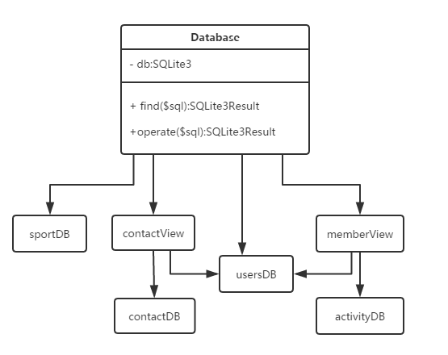

图6 数据层模块

**5.4.1 数据层模块的接口规范**

数据层的接口规范如下：

|  |  |  |
| --- | --- | --- |
| data模块的接口规范 | | |
| DB.find | 语法 | function find($sql) |
| 前置条件 | Sql语句合法 |
| 后置条件 | 获得要查询的数据 |
| DB.operate | 语法 | Function operate ($sql) |
| 前置条件 | Sql语句合法 |
| 后置条件 | 执行sql语句的操作 |

## 信息视角

### 数据库表

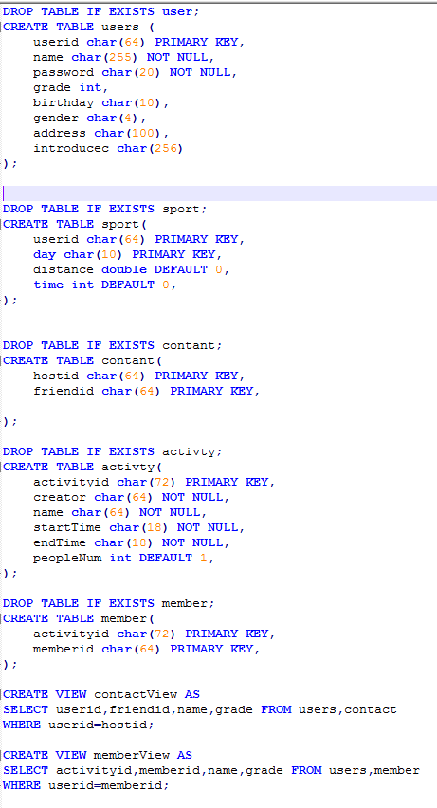

图7 数据库表

### 数据格式

用户信息API格式：

{

"userid":"String",

"name":"String",

"grade": "int",

"birthday": "String",

"gender": "String",

"address": "String",

"introduce": "String",

}

运动数据API格式：

{

"userid":"String",

"daydate":"String",

"distance": "double",

"sportTime": "int",

}

好友数据API格式：

{

"hostid":"String",

"friendid":"String",

}

活动信息API格式：

{

"activityid":"String",

"creator": "String",

"name":"String",

"startTime": "String",

"endTime": "String",

"peopleNum": "int",

}

活动成员信息API格式：

{

"activityid":"String",

"memberid": "String",

}